DS1000功能
插上电源线，将开关拨到“开”的档位，机器正常开机，蜂鸣器“滴”一声后，屏幕正常亮起。
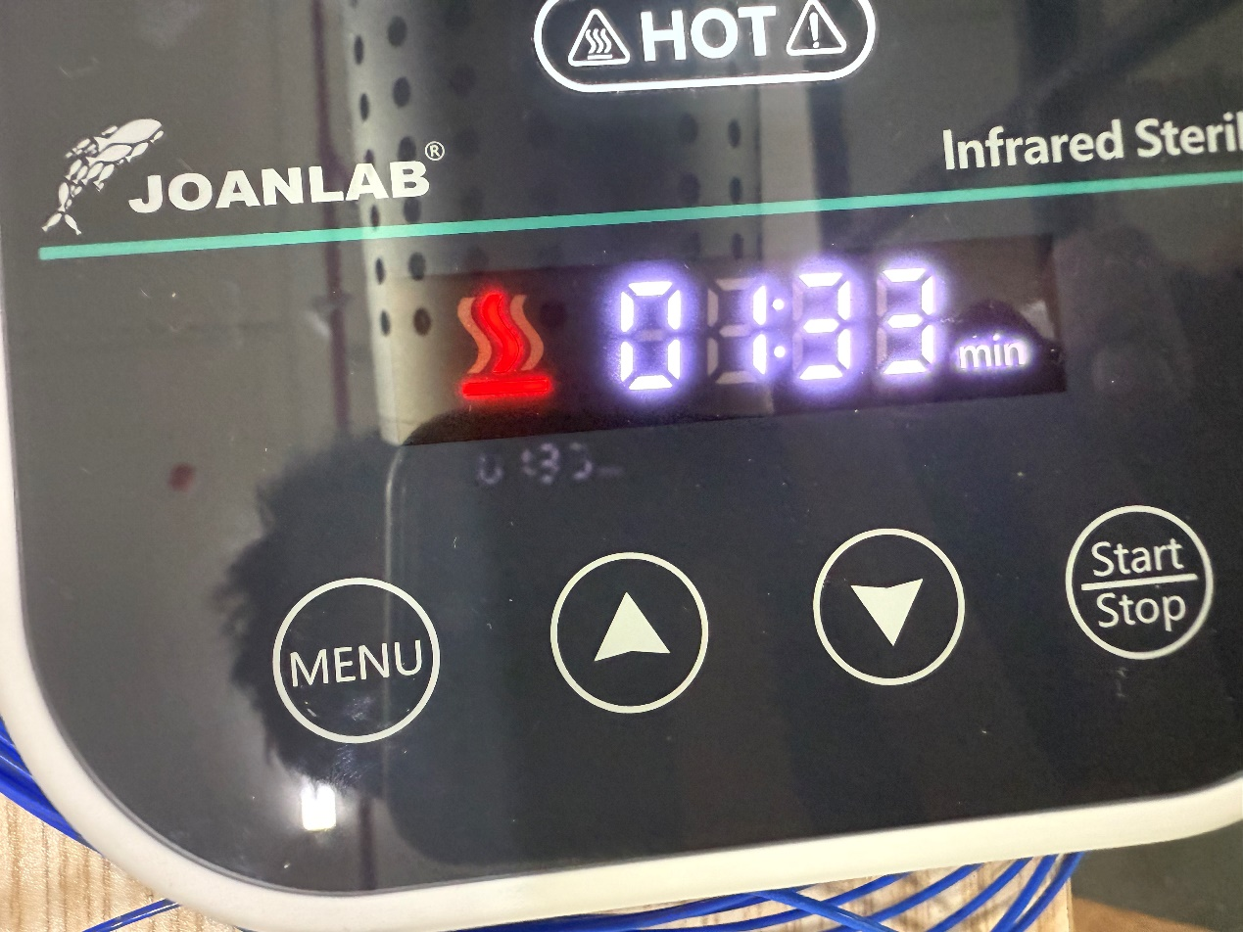

进入常规模式。
Menu：
单按：选择设置的参数
长按：无效，蜂鸣器报警
加：
单按：如果当前在设置温度下，可以调节高温温度(在高温时再往上调节，蜂鸣器会报警)
如果当前在设置时间下，可以调节时间，倒计时范围：（0-8H）步进（1min）
长按：如果当前在设置温度下，可以调节高温温度(在高温时再往上调节，蜂鸣器会报警)
如果当前在设置时间下，可以调节时间，倒计时范围：（0-8H）步进（1min），第一次进入长按蜂鸣器会滴一下，后面不会响。

减：
单按：如果当前在设置温度下，可以调节高温温度(在高温时再往上调节，蜂鸣器会报警)
如果当前在设置时间下，可以调节时间，倒计时范围：（0-8H）步进（1min）
长按：如果当前在设置温度下，可以调节高温温度(在高温时再往上调节，蜂鸣器会报警)
如果当前在设置时间下，可以调节时间，倒计时范围：（0-8H）步进（1min），第一次进入长按蜂鸣器会滴一下，后面不会响。

Start/Stop：
单按：启动或停止加热。
长按：无效，蜂鸣器报警

在设定参数时，设定值会闪烁6S后停止闪烁，设定完成。机器带有记忆模式，断电会记忆当前的数据。

高档位
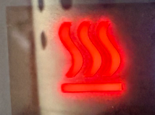

低档位
